**Sahte Haber Makine Öğrenimi**

**Eren Bekman**

**0. Proje**

Sahte ve gerçek haberlerden oluşan makine öğrenmesi

**1. Proje Tanımı**

Elimizde sahte ve gerçek haberlerden oluşan bir veri seti ile çeşitli Makine Öğrenimleri sayesinde bu veri setlerinden sahte ve gerçek haber ayrımı yapabilecek bir makine öğrenmesi projesidir

**2. Proje Detayı**

Anaconda arayüzünde Jupiter IDE'sini kullandım

Proje de python kullandım Numpy,Pandas,Seaborn,NLTK,train_test_split,accuracy_score,mean_squared_error kütüphanelerini kullandım.

Proje de 2 tane method kullandım

LogisticRegression (Lojistik Regresyon) modeli - CART modeli

Sınıflandırma Problemleri kategorisinde Lojistik Regresyon kullandım ,

Doğrusal olmayan Regresyon Modellerinde 'CART' kullandım

İki farklı metod kullanmamın sebebi ise , 2 farklı modeli kıyaslamak ve doğruluğunu ölçmek (accuracy score)

**3. Proje İçeriği**

Projedeki adımlar sırasıyla ;

Veri Setini yükleme

Veri Setini görüntüleme

Veri Seti önişleme

Veri Manipulasyonu

Verideki eksik değerleri bulup doldurulması İngilizce kelime kütüphanesi ekleyerek kelimelerin düzenlenmesi

Vectorization işlemi

Veriyi data ve result olarak ikiye bölme Training - Test işlemi

Lojistik Regresyon modeli kullanımı CART modeli kullanımı

İki modelin sonucu

**4. Kodlar**

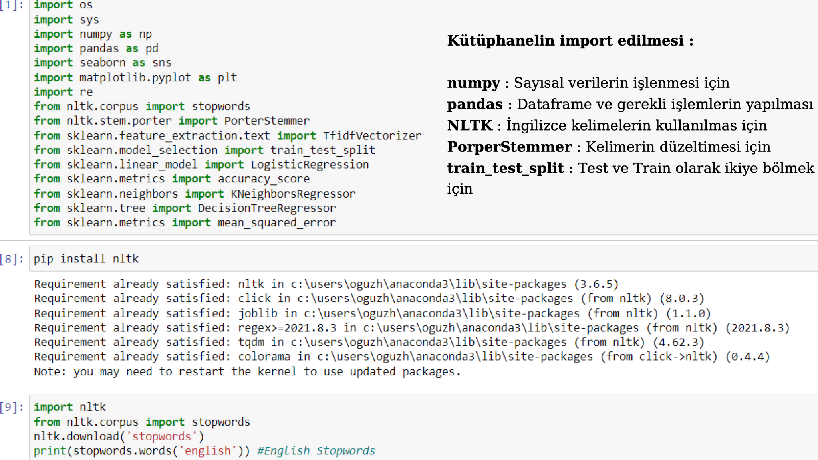

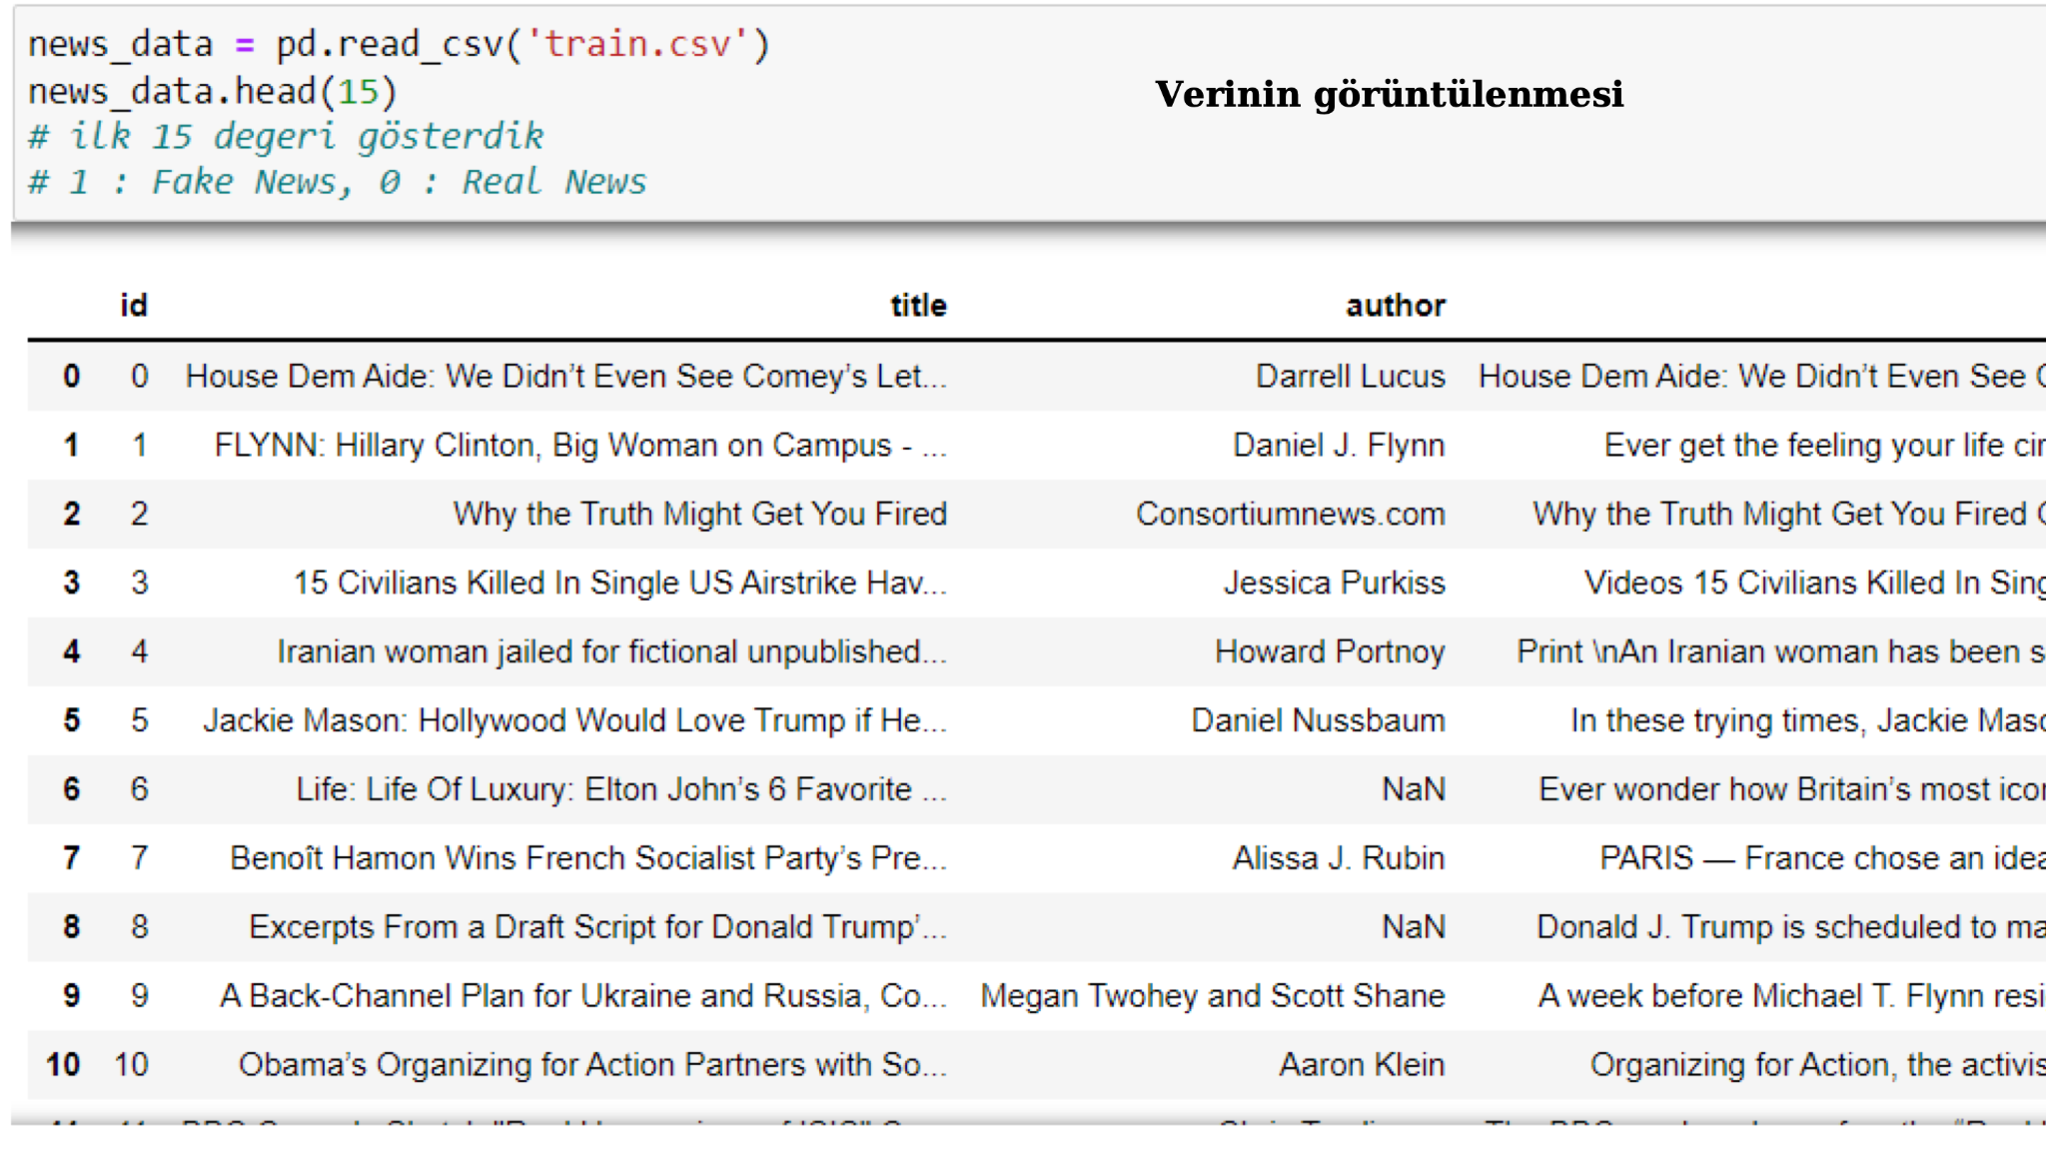

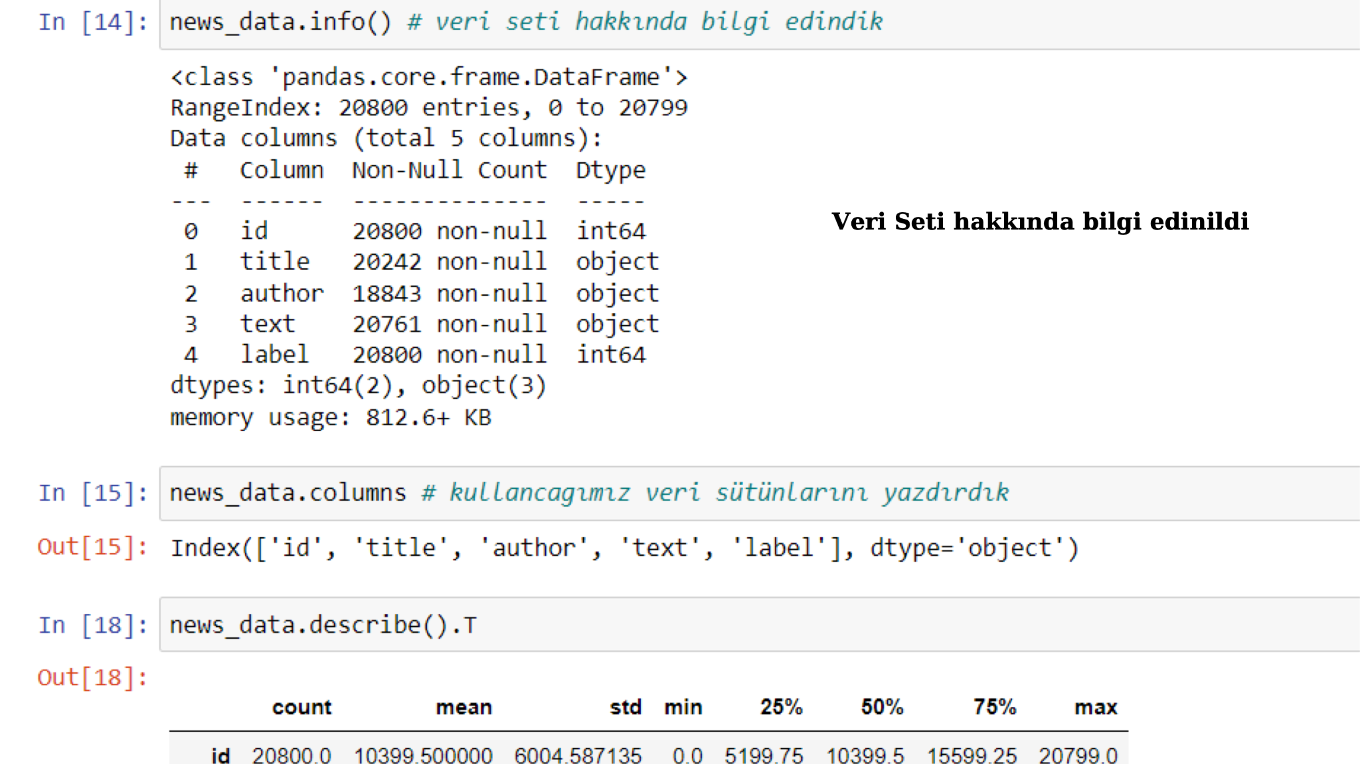

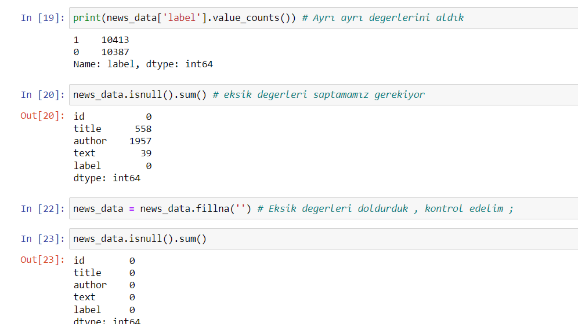

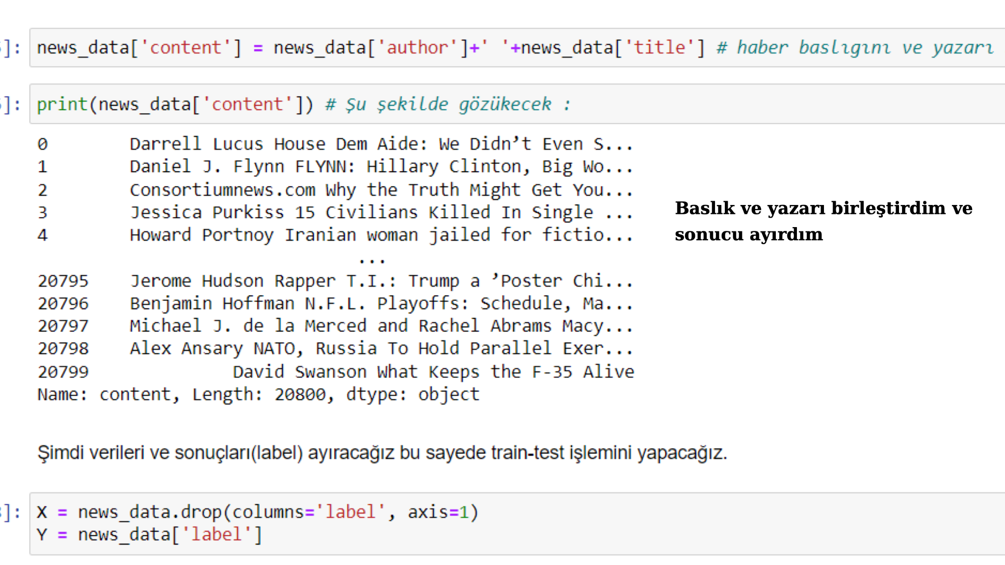

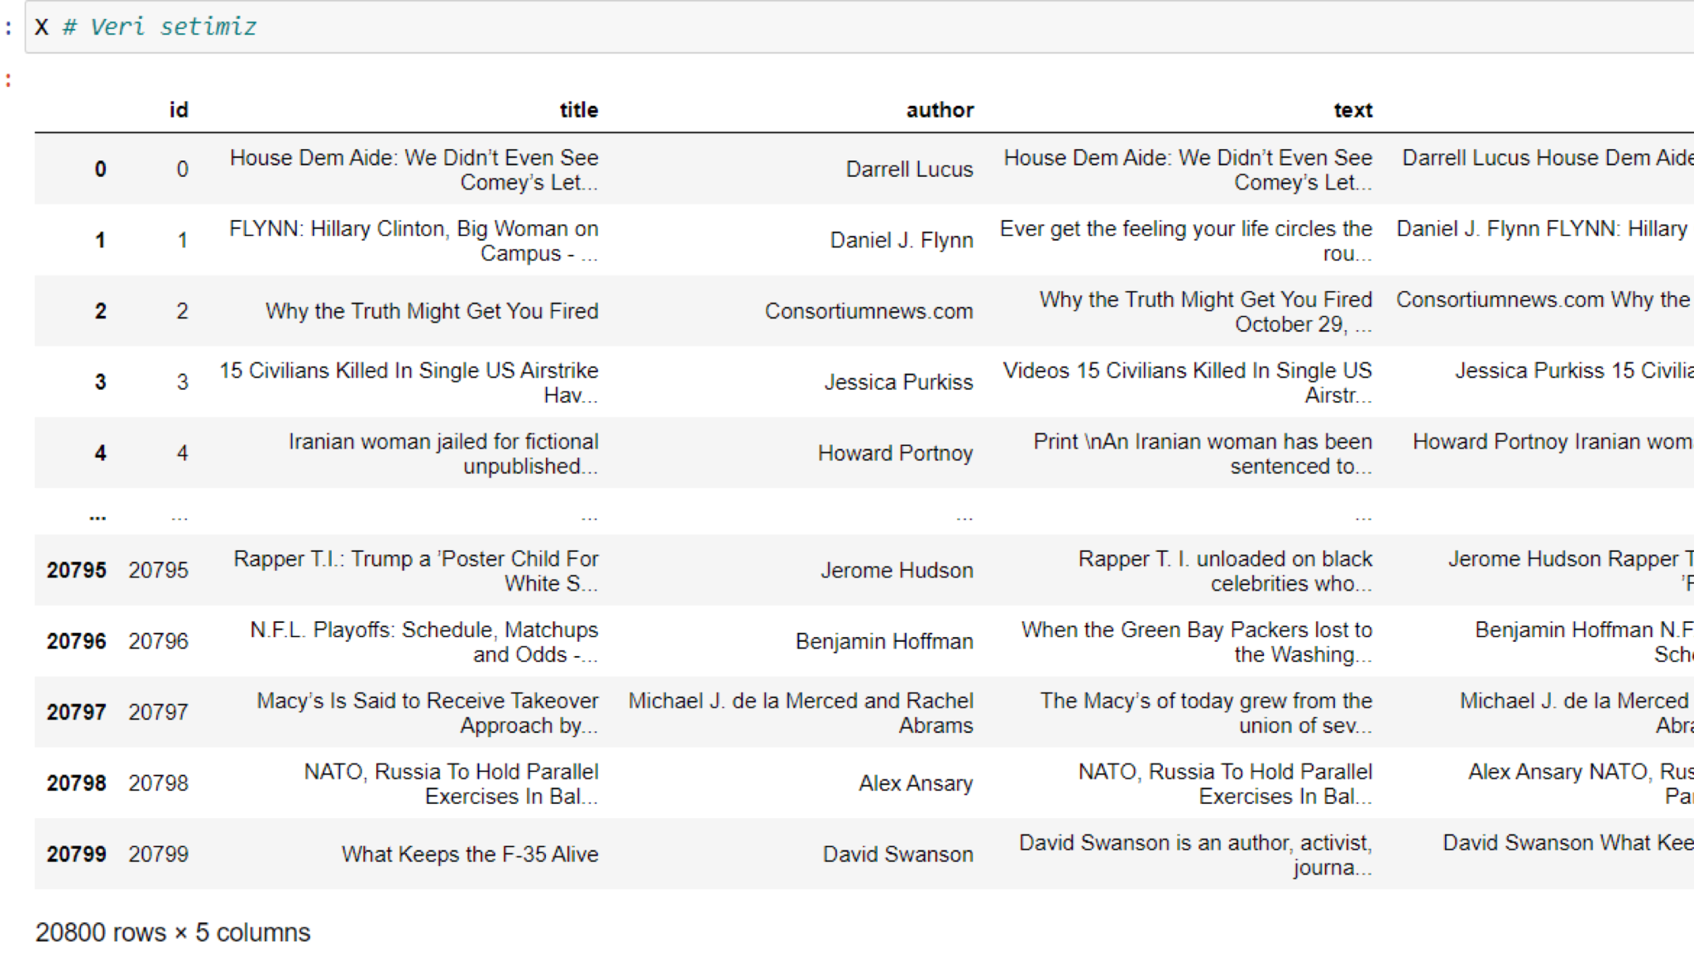

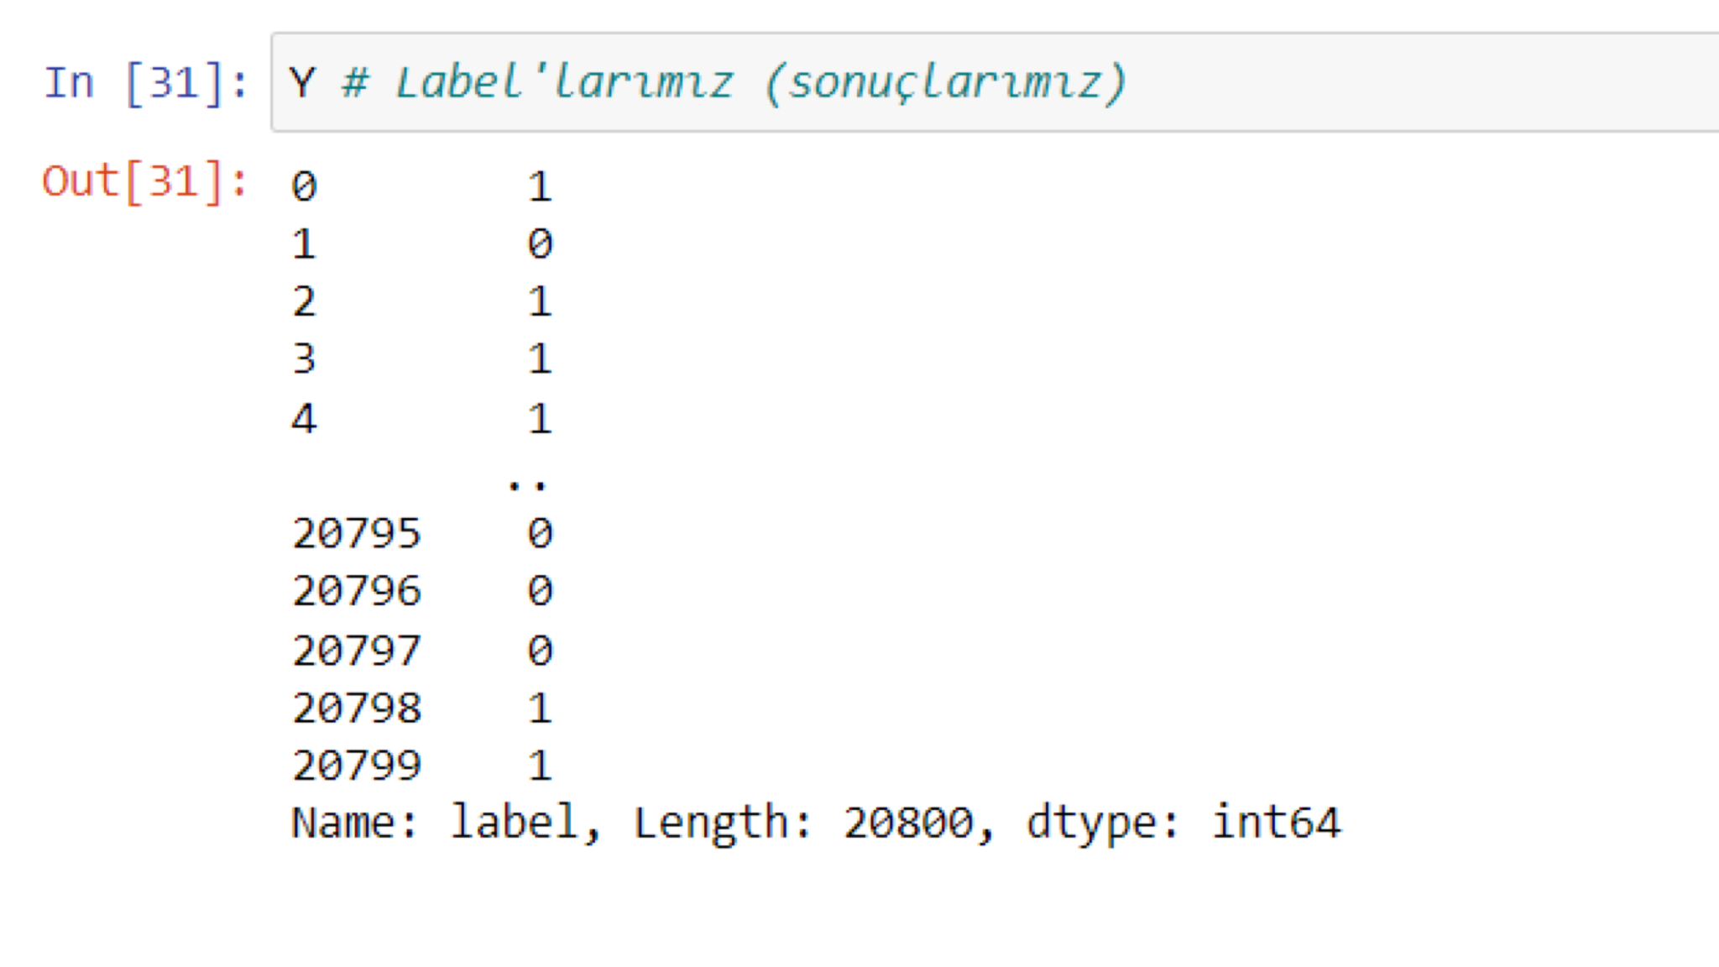

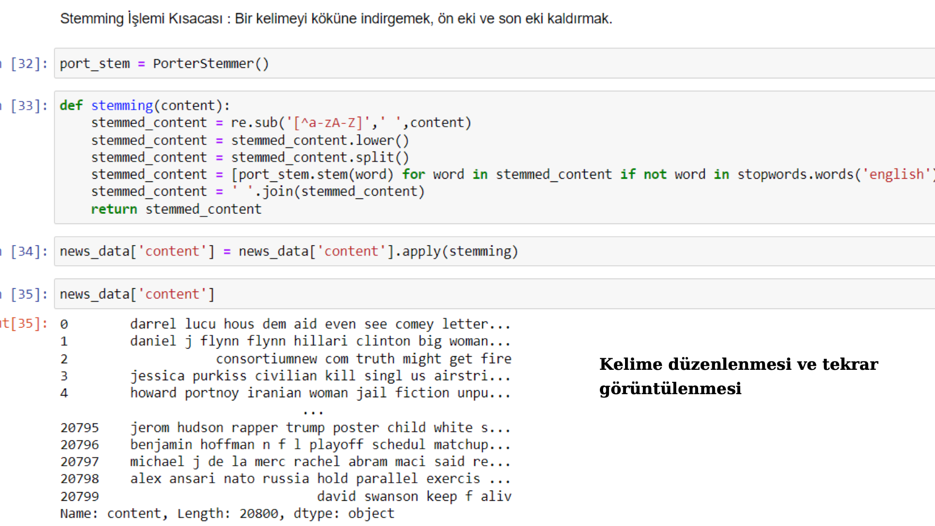

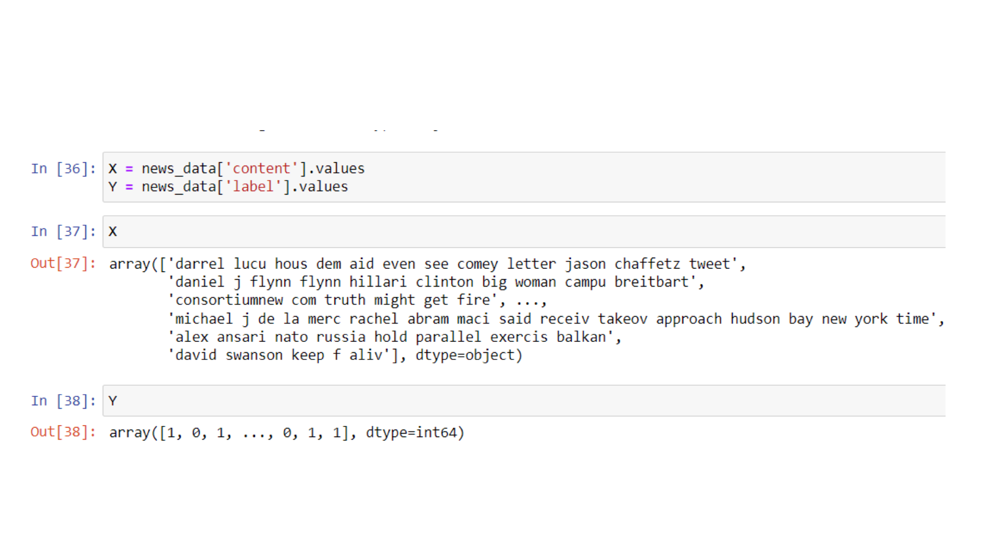

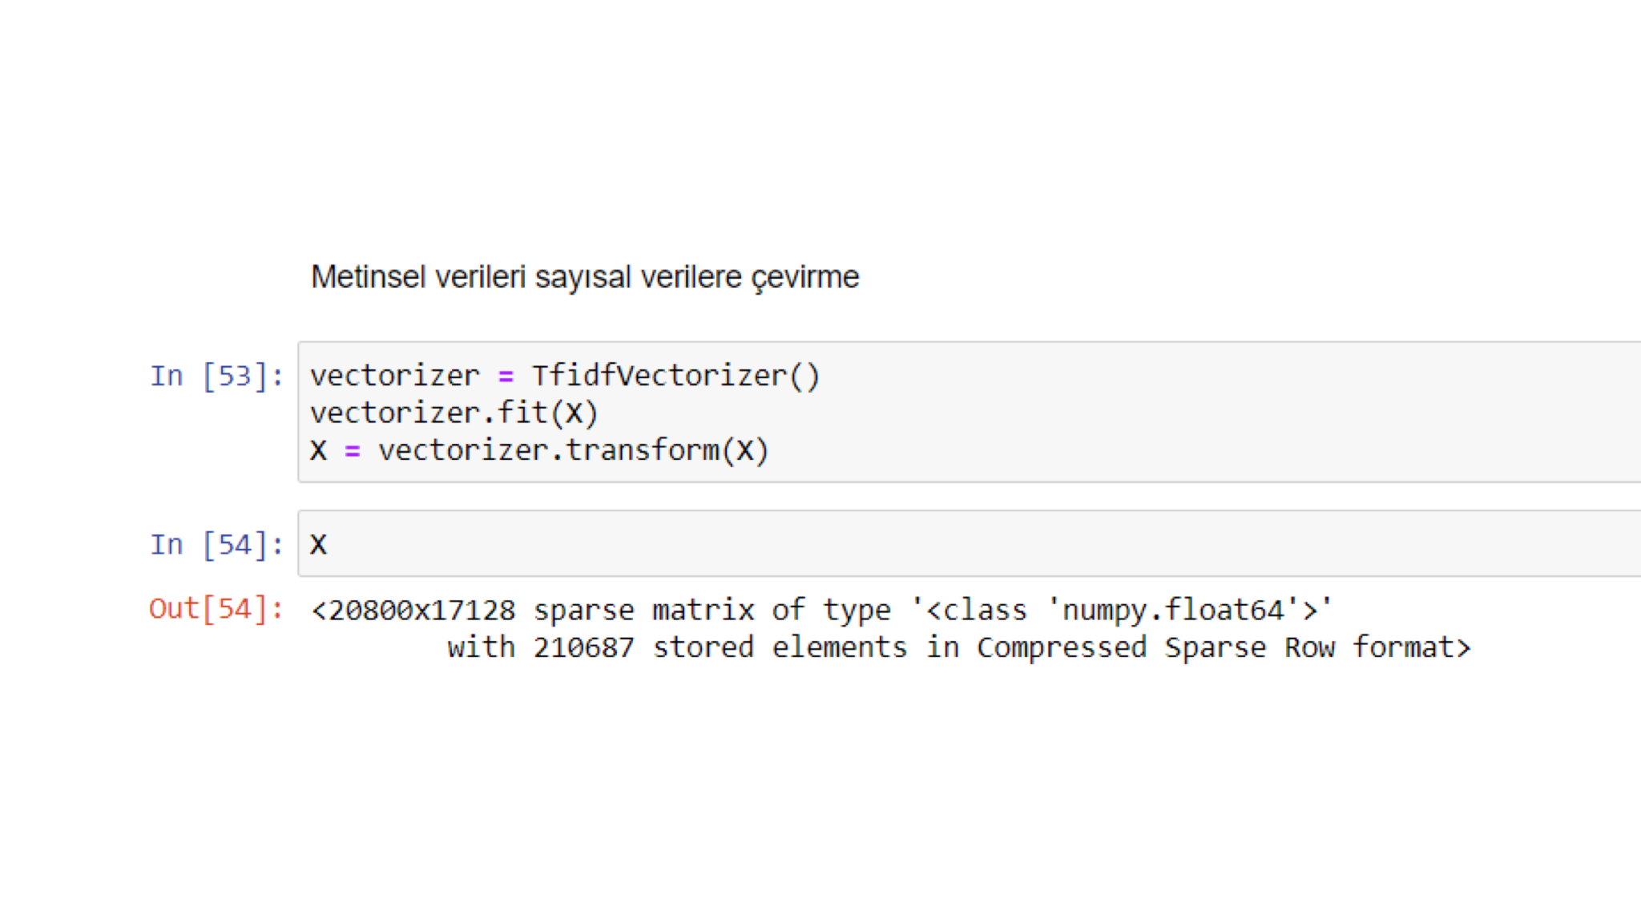 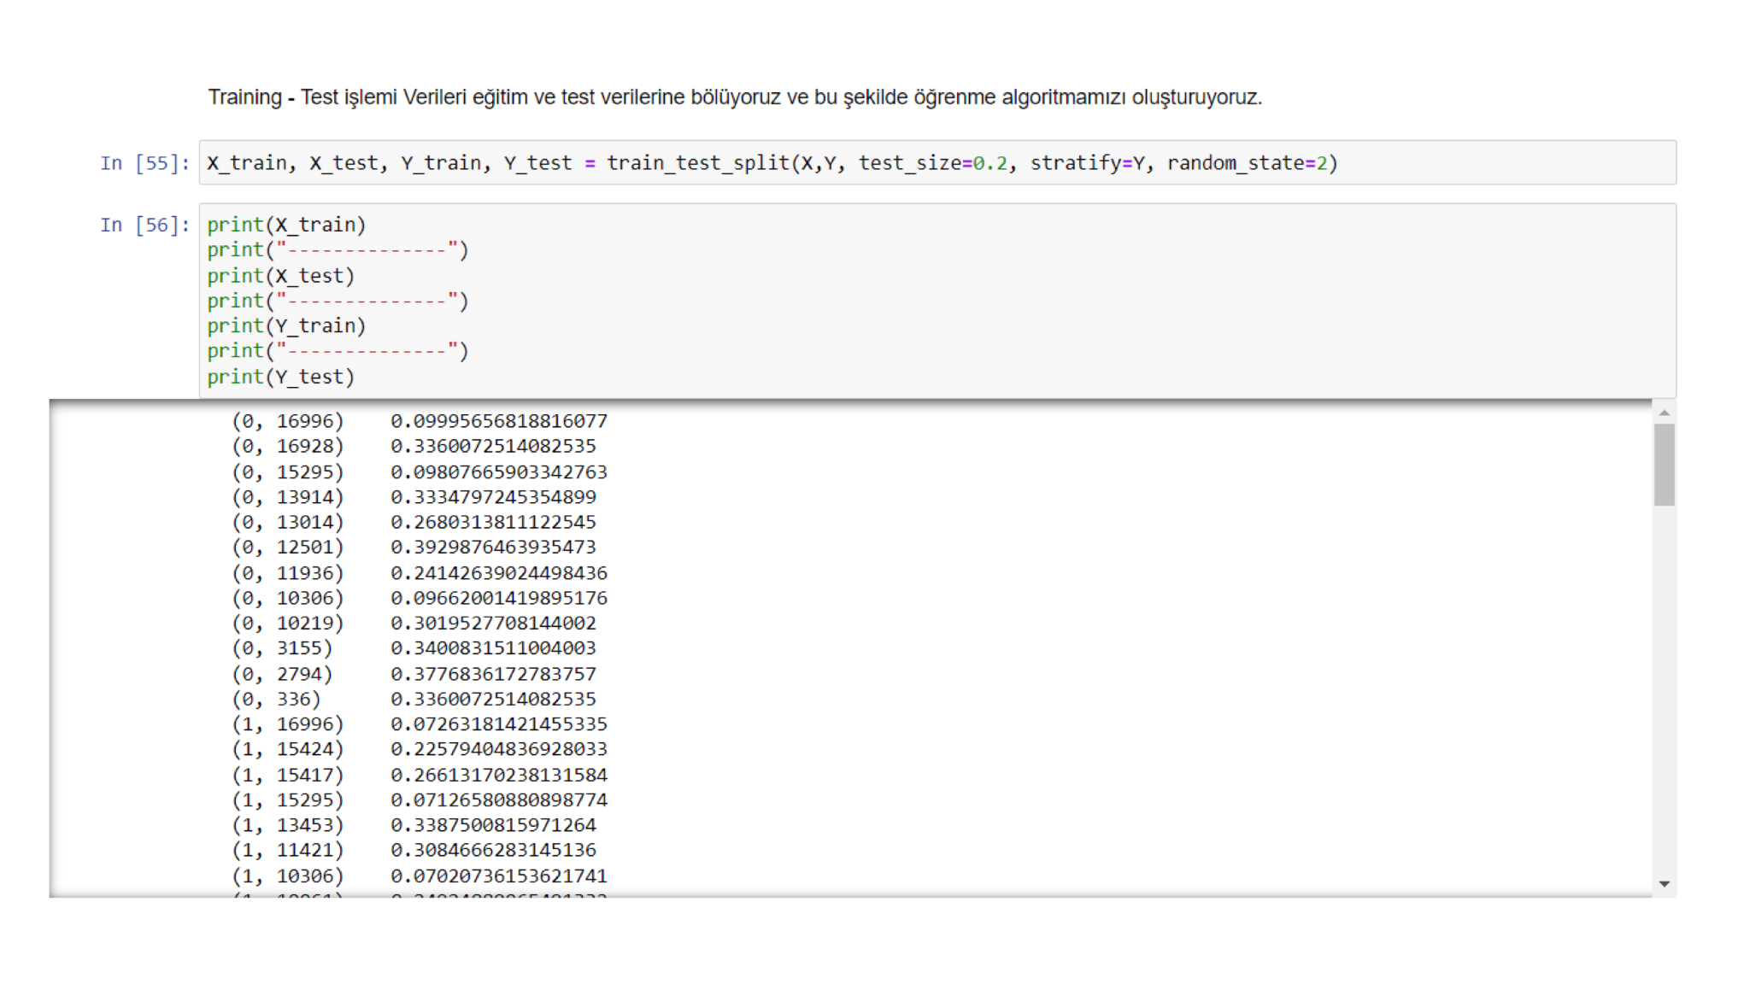

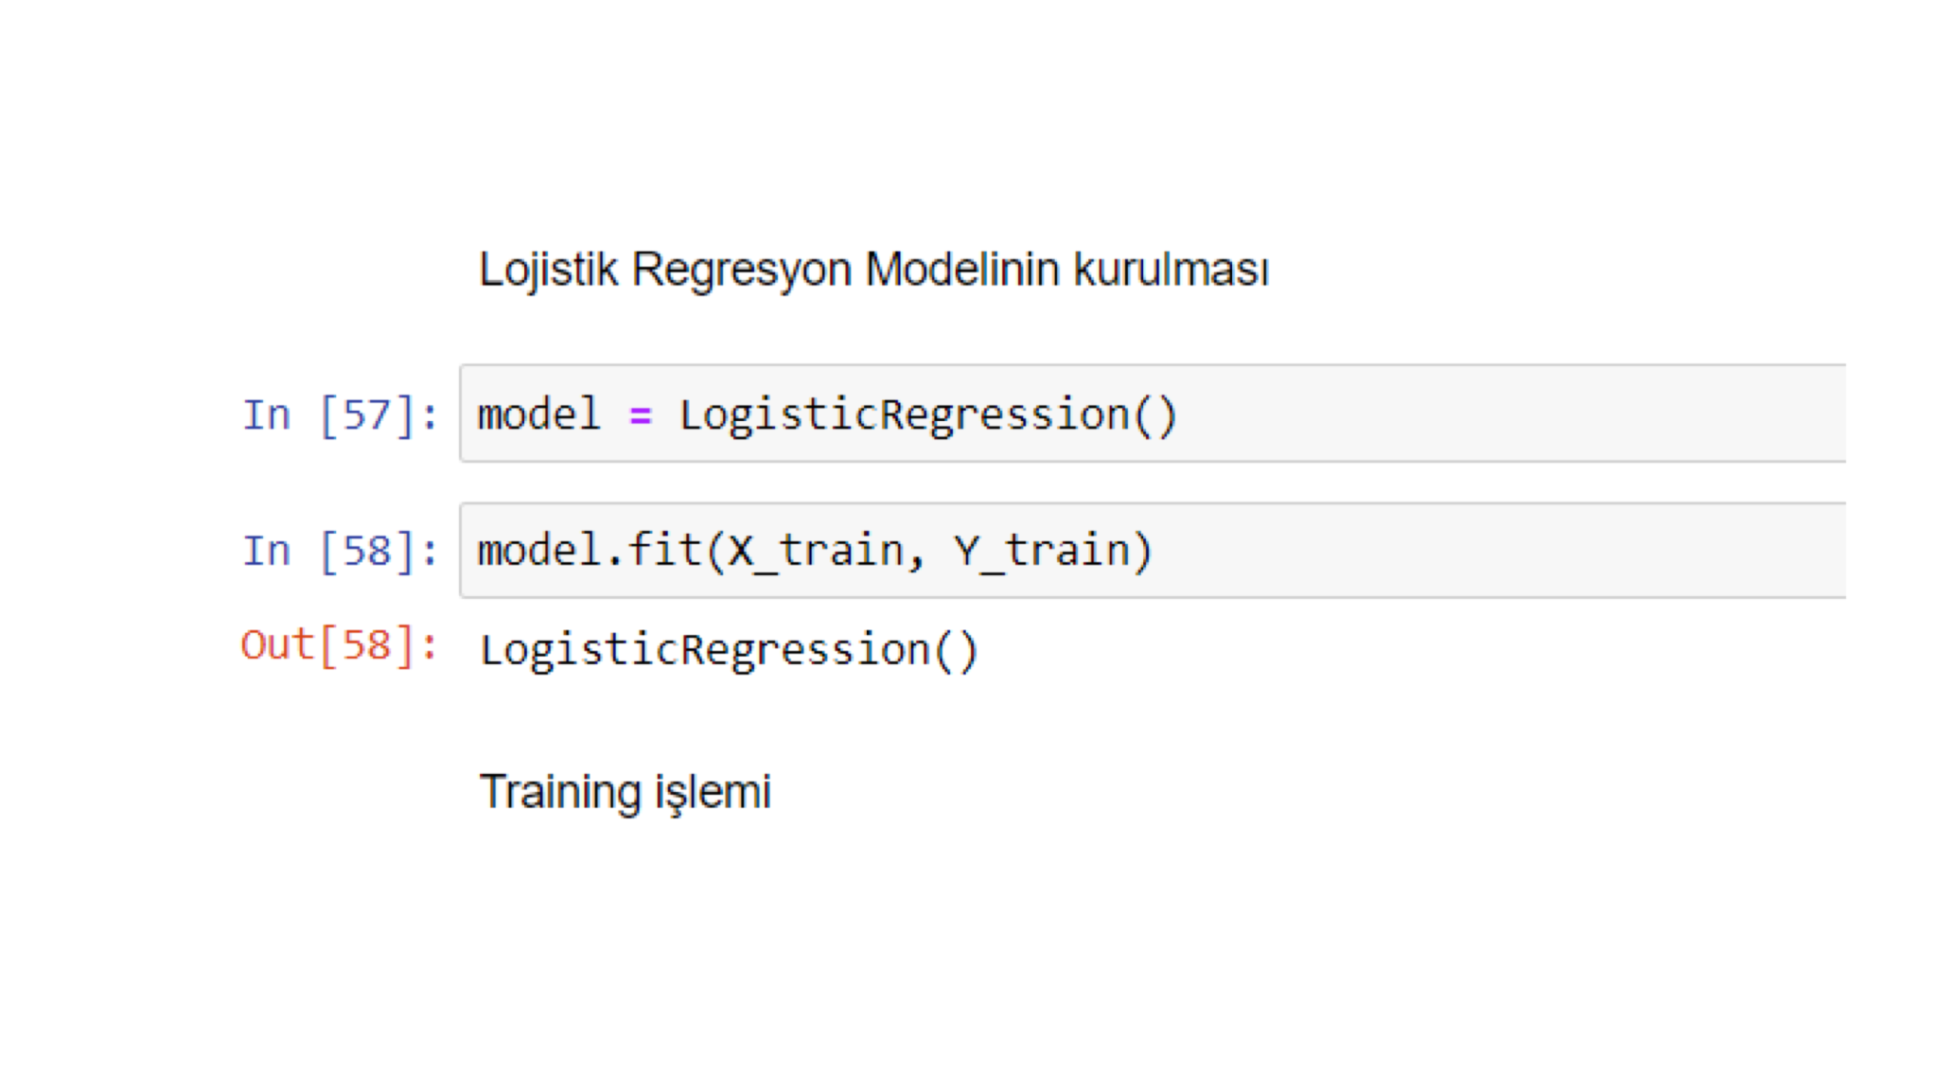

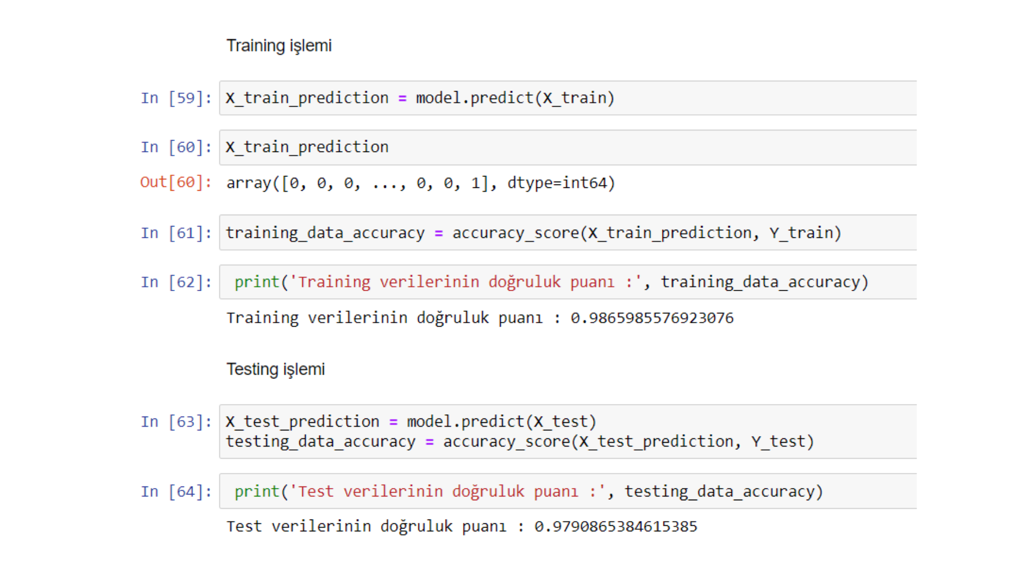

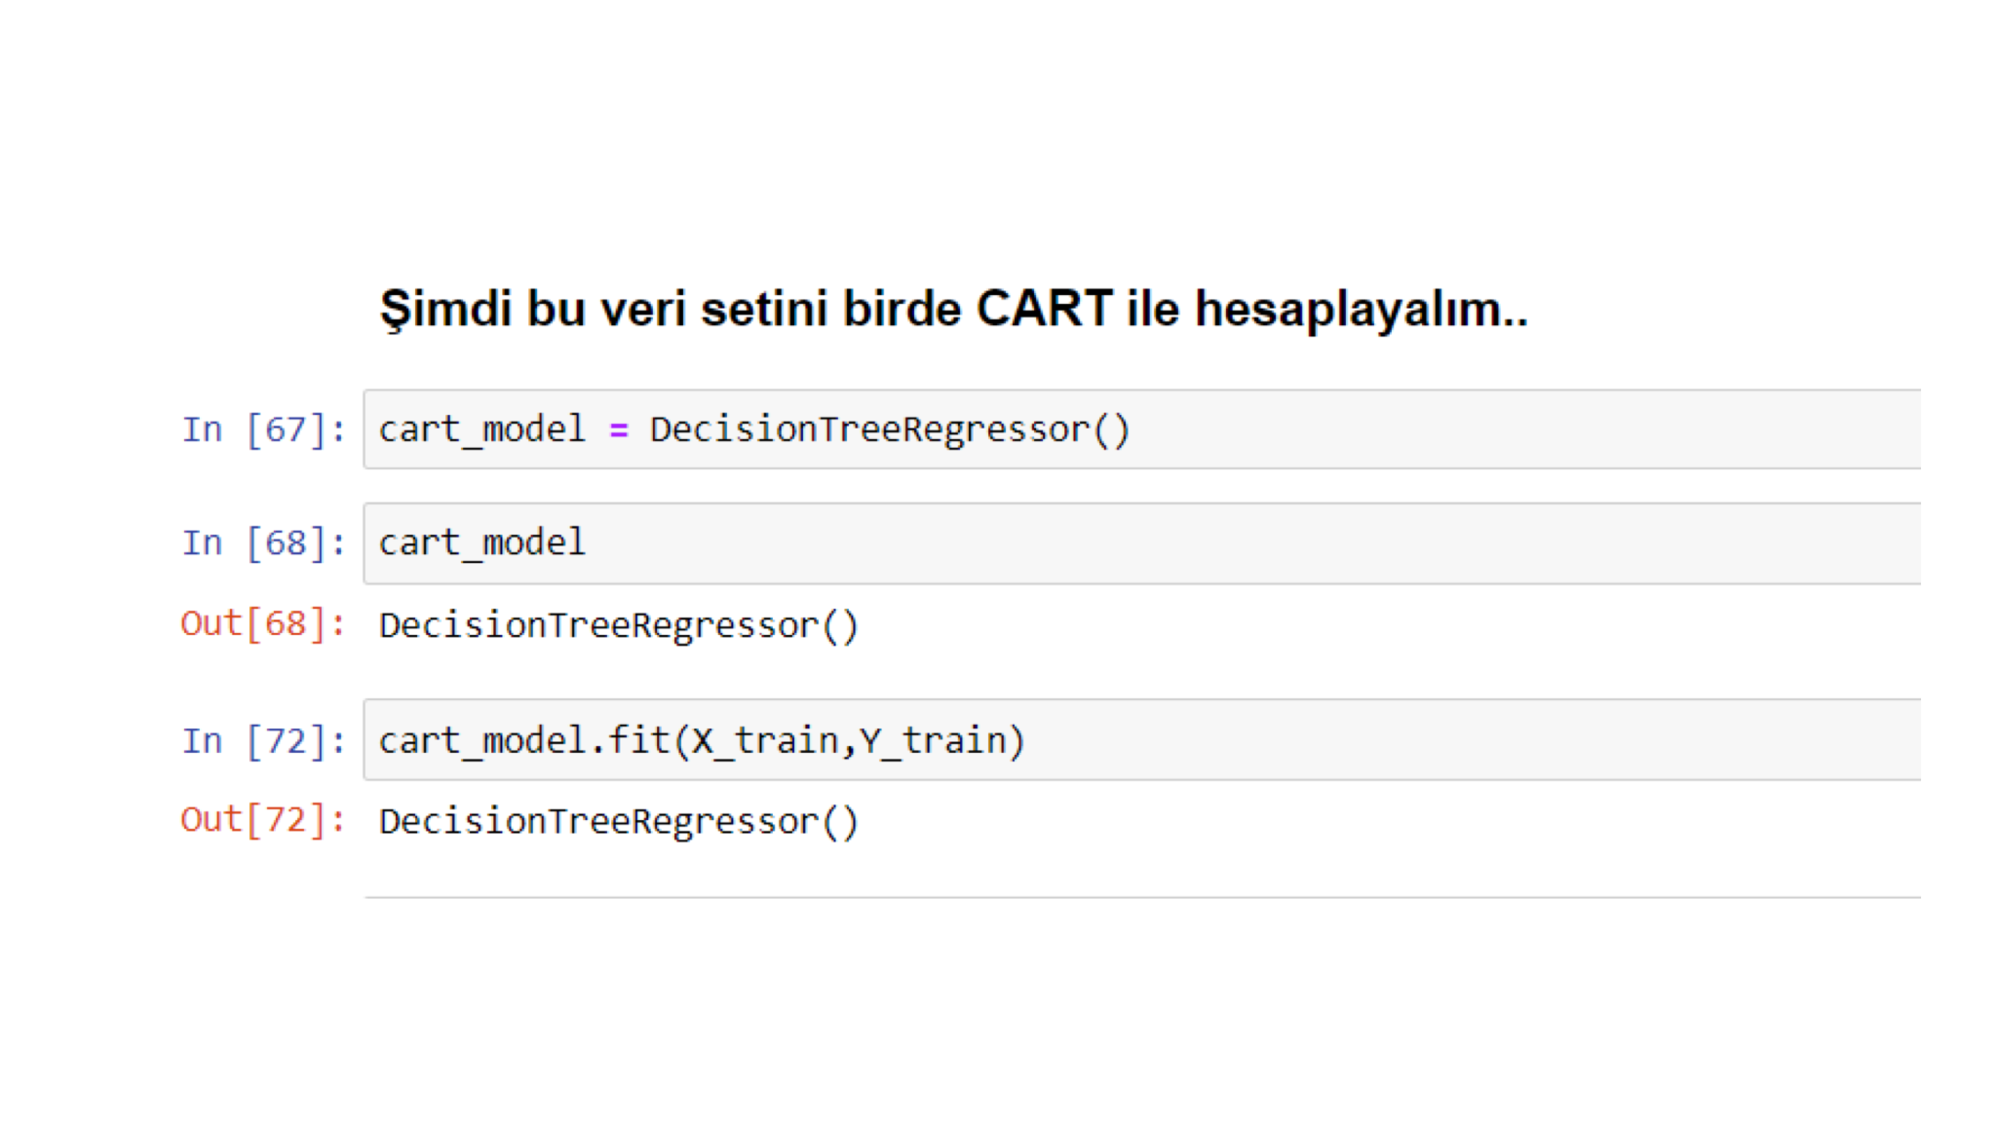

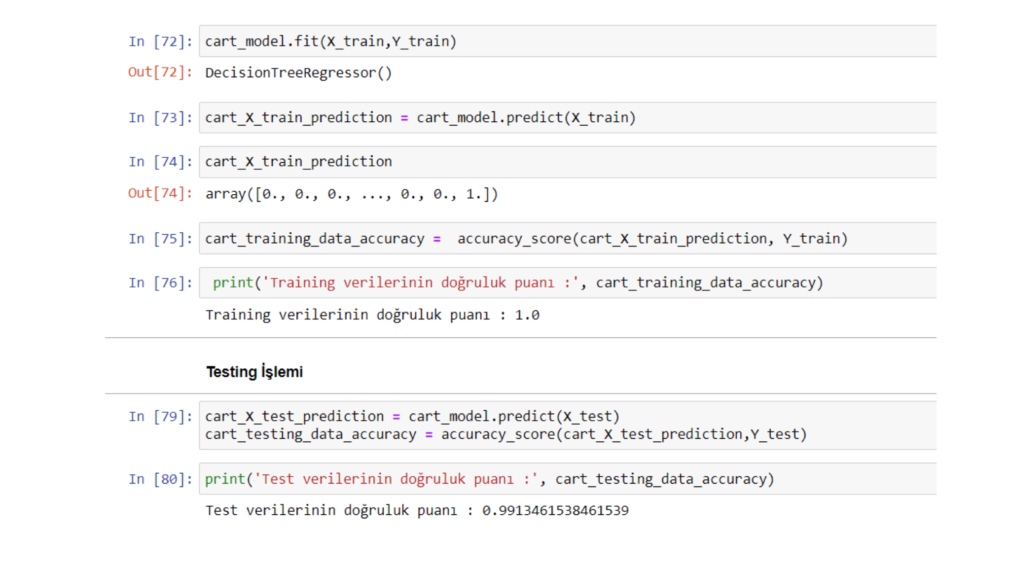

**Şimdi bu veri setini KNN (n=3) ile deneyelim**

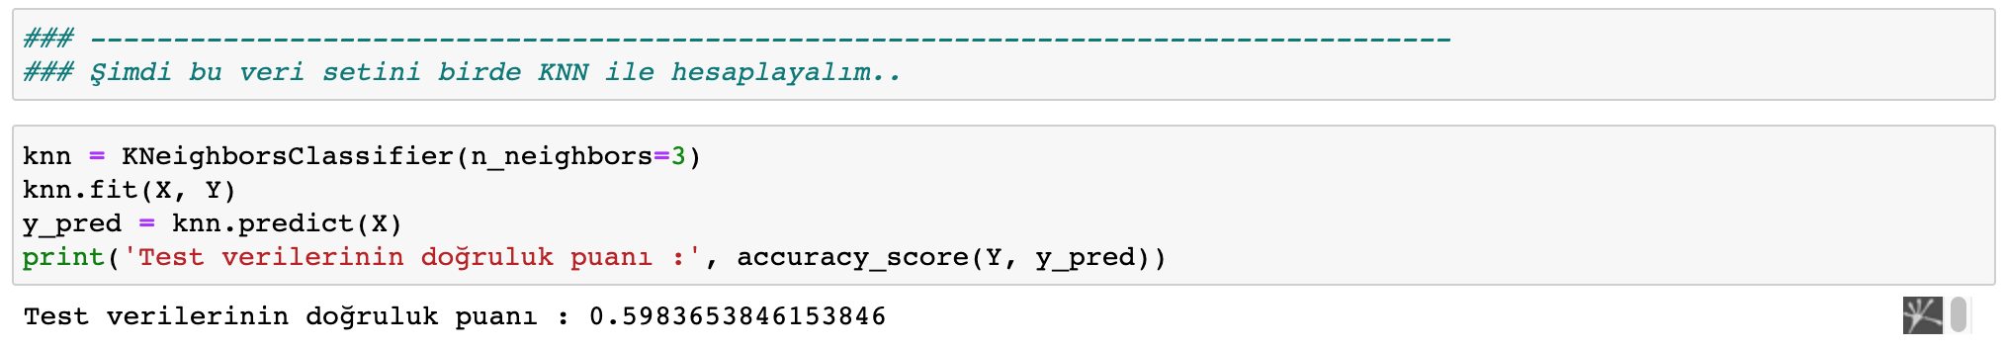

**4. Sonuç**

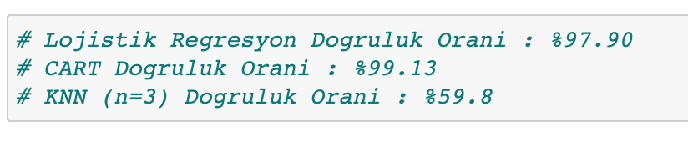

**Sonuç kısmı ise ; Lojistik Regresyon , CART ve KNN Modelini kullanarak üç ayrı sonuç aldık ve bize en iyi sonucu veren CART modeli oldu.**

#### Lojistik Regresyon :

#### Lojistik regresyon, bağımlı değişkenin kategorik bir değişken olduğu regresyon problemi gibidir. Doğrusal sınıflandırma problemlerinde yaygın bir biçimde kullanılır. Regresyon denilmesine rağmen burada bir sınıflandırma söz konusudur.

Lojistik regresyon, bir sonucu belirleyen bir veya daha fazla bağımsız değişken bulunan bir veri kümesini analiz etmek için kullanılan istatistiksel bir yöntemdir. Sonuç, ikili bir değişkenle ölçülür (yalnızca iki olası sonuç vardır).

Lojistik regresyonda, bağımlı değişken ikili veya ikili, yani yalnızca 1 (DOĞRU, başarı, hamile vb.) Veya 0 (YANLıŞ, hata, gebe olmayan vb.) Olarak kodlanmış verileri içeriyor.

Lojistik regresyonun amacı, iki yönlü karakteristiği (bağımlı değişken = yanıt veya sonuç değişkeni) ile ilgili bir dizi bağımsız (öngörücü veya açıklayıcı) değişken arasındaki ilişkiyi tanımlamak için en uygun (henüz biyolojik olarak makul) modeli bulmaktır.

**CART Modeli :**

CART, karar ağacı oluşturmada kullanılan bir algoritmadır. İkili ağaç yapısı vardır. Yani ana düğümden iki yavru düğüm oluşur. Homojen bir ağaç yapısı elde edilmeye çalışılır

Tüm veri tipleri ile çalışabilen CART algoritmasında temel nokta, karar noktalarında ikili seçim ile birimlerin homojen sınıflar oluşacak şekilde ayrılmasıdır.

**KNN Modeli :**

KNN, Denetimli Öğrenmede sınıflandırma ve regresyon için kullanılan algoritmalardan biridir. Diğer Denetimli Öğrenme algoritmalarının aksine, eğitim aşamasına sahip değildir. Eğitim ve test hemen hemen aynı şeydir. Tembel bir öğrenme türüdür. Bu nedenle, kNN, geniş veri setini işlemek için gereken algoritma olarak ideal bir aday değildir.KNN, Denetimli Öğrenmede sınıflandırma ve regresyon için kullanılan algoritmalardan biridir. En basit makine öğrenmesi algoritması olarak kabul edilir.Diğer Denetimli Öğrenme algoritmalarının aksine, eğitim aşamasına sahip değildir. Eğitim ve test hemen hemen aynı şeydir. Tembel bir öğrenme türüdür. Bu nedenle, kNN, geniş veri setini işlemek için gereken algoritma olarak ideal bir aday değildir. KNN ile temelde yeni noktaya en yakın noktalar aranır. K, bilinmeyen noktanın en yakın komşularının miktarını temsil eder. Sonuçları tahmin etmek için algoritmanın k miktarını (genellikle bir tek sayı) seçeriz.

**References**

1. https://www.kaggle.com/datasets
2. https://data.world/datasets/prediction
3. https://builtin.com/data-science/regression-machine-learning
4. <https://towardsdatascience.com/top-machine-learning-algorithms-for-regression-c67258a2c0ac>
5. <https://arslanev.medium.com/makine-%C3%B6%C4%9Frenmesi-knn-k-nearest-neighbors-algoritmas%C4%B1-bdfb688d7c5f>
6. <https://medium.com/t%C3%BCrkiye/yeni-ba%C5%9Flayanlar-i%C3%A7in-makine-%C3%B6%C4%9Frenmesi-algoritmalar%C4%B1-ae22f794af2f>
7. https://earnado.com/tr/machine-learning-nedir-ornekleri-ve-calismalari/